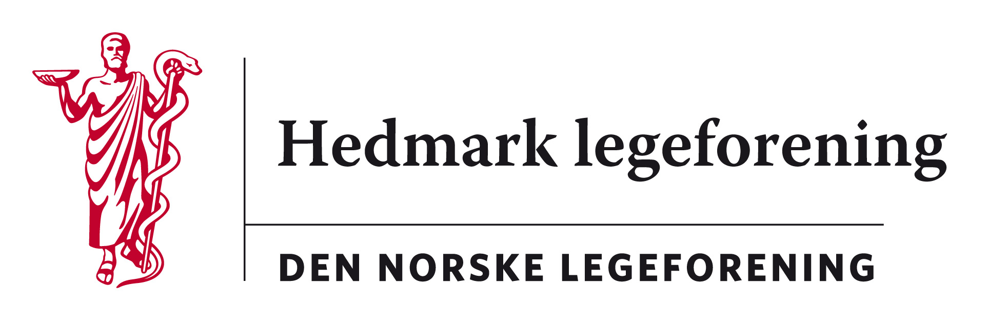

Referat fra styremøte i Hedmark legeforening
torsdag 29.08.2019
Det ble 29.8.2019 avholdt styremøte Glomdalsmuseets lokaler i Elverum. Tilstede var Marte Kvittum Tangen, Mona Solberg, Signe Eriksen, Kristine Gaarder, Frode Berre, Harald Sanaker, Jon Iver Fougner (referent) I tillegg til styret var også Ragnhild Dybvig og Morten Andersen tilstede. Møtet varte fra kl. 16:10 til kl. 16:55. Forfall: Fredrik Eng
13/19: Årsmøte 29. august kl. 18:00
- Referent
  - Jon Iver Fougner
- Protokollunderskrivere
  - De forespurte har meldt forfall, dirigenten finner nye under møtet
03/19: Hedmarkseminaret høst 2019
- Kort gjennomgang av dagen
37/19: Godkjenning av budsjett for 2018 og regnskap for 2020

- Regnskap er elektronisk signert av styremedlemmene
- Gjennomgang v/Marte og Harald
  - Vi har gått med et lite overskudd i 2018. Den største inntekten kommer fra kurs.
- Budsjett for 2020
  - Vi ligger an til et lite underskudd i 2020.

38/19: Sted og tid for årsmøtet i Hedmark legeforening i 2020
- Elverum, Elgstua torsdag 20. august 2020
39/19: Eventuelt
- Ingen saker

